Ders Saydırma (Muafiyet) Formu

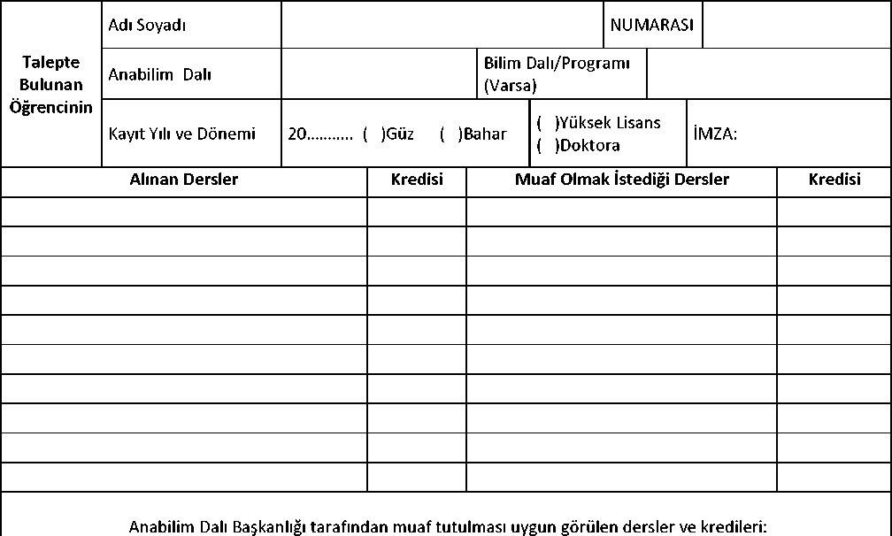

1.

2.

Ana Bilim Dalı Başkanı  
Adı Soyadı, İmzası

Tarih:

Enstitü Onay

Tarih:

3.

4.

5.

6.

7.

8.

9.

10.